Имитационное моделирование
  - Лабораторная работа №2
Гашимов Кенан Мухтар оглы
Содержание

1. Сведения об авторе
- ФИО: Гашимов Кенан Мухтар оглы
- Группа: НКНбд-01-23
- Студенческий билет: 1032235820
- Направление: Математика и компьютерные науки

2. Цель работы
Освоить методологию литературного программирования (Literate Programming) и применить её при реализации двух классических имитационных моделей — эпидемиологической модели SIR и экологической модели Лотки–Вольтерры — на языке Julia. В ходе работы необходимо научиться создавать литературные скрипты, из которых автоматически генерируются производные форматы (чистый код, Jupyter-блокнот, Quarto-документация), а также интегрировать полученную документацию в академический отчёт.

3. Задание
- Создать рабочий каталог проекта DrWatson для размещения кода моделей.
- Установить необходимые Julia-пакеты (DifferentialEquations, Plots, Literate и др.).
- Выполнить предложенные скрипты моделей SIR и Лотки–Вольтерры, верифицировать результаты.
- Преобразовать рабочий код в литературный стиль с разметкой Literate.jl.
- Сгенерировать из литературного кода три производных формата: чистый .jl-скрипт, Jupyter notebook .ipynb, Quarto-документацию .qmd.
- Выполнить код из Jupyter notebook и убедиться в корректности результатов.
- Интегрировать Quarto-документацию в настоящий отчёт.
- Добавить в литературный код раздел с анализом чувствительности (вычисление для набора параметров).
- Перегенерировать производные форматы из обновлённого литературного кода.
- Выполнить обновлённые Jupyter notebooks.
- Интегрировать обновлённую документацию с анализом чувствительности в отчёт.

4. Теоретическое введение

4.1 Литературное программирование
Концепция литературного программирования была впервые сформулирована Дональдом Кнутом в 1984 году [1]. Центральная идея состоит в том, что исходный код программы должен быть организован не столько для удобства компилятора, сколько для восприятия человеком. Программа рассматривается как связный текст, в котором алгоритмические решения сопровождаются развёрнутыми пояснениями на естественном языке.
Для воспроизводимых научных вычислений данный подход был детально проработан в [2]. В экосистеме Julia литературное программирование реализуется посредством пакета Literate.jl. Единственный .jl-файл с определённой системой комментариев служит источником сразу трёх производных форматов:
- чистый Julia-скрипт — .jl без документационных комментариев, пригодный для прямого запуска;
- Jupyter notebook — интерактивный блокнот .ipynb, удобный для исследовательской работы [3];
- Quarto-документ — .qmd-файл, из которого рендерится PDF, HTML или DOCX.
Разметка Literate.jl использует следующие конструкции:
Таблица 1: Основные элементы разметки Literate.jl
Синтаксис | Назначение
# # Заголовок | Заголовок уровня 1 в Markdown
# Текст | Обычный текстовый параграф
#jl код | Код включается только в чистый .jl-скрипт
#nb код | Код включается только в .ipynb-ноутбук
#src код | Код скрыт из всех выходных форматов

4.2 Модель SIR
Модель SIR представляет собой классическую компартментальную модель эпидемиологии, описывающую распространение инфекционного заболевания в закрытой однородной популяции [4,5]. Всё население разбивается на три взаимосвязанные группы:
- S (Susceptible) — восприимчивые индивиды, не имеющие иммунитета и способные заразиться;
- I (Infectious) — инфицированные, которые в данный момент больны и передают инфекцию;
- R (Recovered) — выздоровевшие, приобретшие стойкий иммунитет и вышедшие из процесса передачи.
Модель опирается на ряд ключевых допущений: закрытая популяция ($N=S+I+R=\text{const}$, без рождений и смертей), однородное смешение (каждый восприимчивый одинаково рискует встретиться с заразным), постоянство параметров заразности и выздоровления, отсутствие латентного периода, а также пожизненный иммунитет после выздоровления.
Динамика модели описывается системой обыкновенных дифференциальных уравнений. В трёхпараметрической формулировке коэффициент заражения разделяется на два компонента — вероятность передачи инфекции при контакте $β$ и среднее число контактов в единицу времени $c$:
$$\frac{dS}{dt}=−\frac{βc}{N} I⋅S (1)$$
$$\frac{dI}{dt}=\frac{βc}{N} I⋅S−γI (2)$$
$$\frac{dR}{dt}=γI (3)$$
Ключевым показателем модели является базовое репродуктивное число $R_{0}$, определяющее среднее количество вторичных случаев заражения от одного инфицированного в полностью восприимчивой популяции:
$$R_{0}=\frac{β⋅c}{γ} (4)$$
При $R_{0}>1$ эпидемия разрастается, при $R_{0}<1$ — самопроизвольно угасает. Эффективное репродуктивное число $R_{e}=R_{0}⋅(S/N)$ учитывает текущую долю восприимчивых и позволяет отслеживать момент перехода эпидемии в фазу спада (когда $R_{e}$ опускается ниже единицы). Порог коллективного иммунитета равен $1−1/R_{0}$.
Параметры, использованные при моделировании, приведены в табл. 2.
Таблица 2: Параметры трёхпараметрической модели SIR
Параметр | Значение | Смысл
$β$ | 0.05 | вероятность заражения при одном контакте
$c$ | 10 | среднее число контактов в сутки
$γ$ | 0.25 | скорость выздоровления ($1/γ=4$ дня)
$N$ | 1000 | численность популяции

4.3 Модель Лотки–Вольтерры
Модель Лотки–Вольтерры — фундаментальная экологическая модель, описывающая динамику взаимодействия двух популяций: жертв ($x$) и хищников ($y$). Она была независимо предложена Альфредом Лоткой в 1925 году для химических реакций [6] и Витторио Вольтеррой в 1928 году для объяснения колебаний улова рыбы в Адриатическом море [7].
Модель строится на нескольких упрощающих предположениях: закрытая система (нет миграции), неограниченные ресурсы для жертв в отсутствие хищников, линейная функциональная реакция (вероятность встречи пропорциональна произведению численностей), постоянство коэффициентов взаимодействия, отсутствие внутривидовой конкуренции.
Система ОДУ модели записывается следующим образом:
$$\frac{dx}{dt}=αx−βxy (5)$$
$$\frac{dy}{dt}=δxy−γy (6)$$
Параметры модели представлены в табл. 3.
Таблица 3: Параметры модели Лотки–Вольтерры
Параметр | Значение | Биологический смысл
$α$ | 0.1 | скорость естественного прироста жертв
$β$ | 0.02 | интенсивность выедания жертв хищниками
$δ$ | 0.01 | коэффициент конверсии жертв в прирост хищников
$γ$ | 0.3 | естественная смертность хищников

Система имеет два положения равновесия: тривиальное $(0,0)$ (вымирание обоих видов) и нетривиальное $\left(x^{*}=γ/δ, y^{*}=α/β\right)$, вокруг которого траектории образуют замкнутые орбиты — характерную черту консервативной системы. Теоретический период малых колебаний вблизи равновесия вычисляется по формуле $T=2π/\sqrt{αγ}$.
Для численного интегрирования обеих моделей использовалась библиотека DifferentialEquations.jl [8], реализованная на языке Julia [9].

5. Выполнение лабораторной работы

5.1 Шаг 1. Запуск Julia и загрузка DrWatson
Первым делом запускаем интерпретатор Julia. На рис. 1 представлено окно REPL с информацией о версии — Julia 1.12.5.

Рисунок 1: Запуск Julia REPL, версия 1.12.5
Далее подключаем пакет DrWatson, предназначенный для организации воспроизводимых научных вычислений. DrWatson предоставляет удобные функции навигации по каталогам проекта (plotsdir(), datadir(), scriptsdir()), а также механизм автоматической активации проектного окружения. На рис. 2 видно, что пакет успешно прекомпилирован: 18 зависимостей скомпилированы за 44 секунды, ещё 27 уже были готовы.
Рисунок 2: Предварительная компиляция пакета DrWatson

5.2 Шаг 2. Создание проекта DrWatson
Вызываем функцию initialize_project для создания стандартной структуры каталогов научного проекта (рис. 3). Команда:
initialize_project("labs/lab02/lab_02_models"; authors="Гашимов Кенан Мухтар оглы")
DrWatson автоматически создаёт каталоги scripts/, src/, data/, plots/, notebooks/, docs/, test/, а также файлы Project.toml и Manifest.toml для управления зависимостями. На скриншоте видно, что проект активирован по указанному пути, установлен пакет Preferences v1.5.2 и сам DrWatson v2.19.1 добавлен в зависимости.
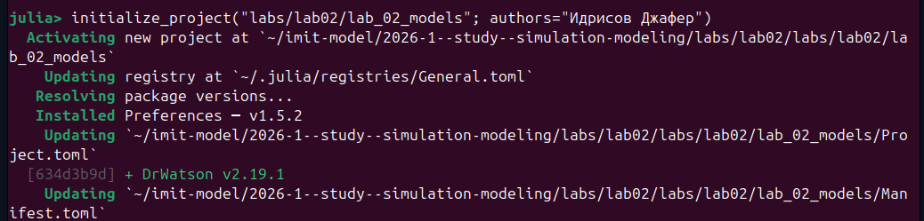
Рисунок 3: Инициализация проекта DrWatson lab_02_models

5.3 Шаг 3. Установка зависимостей
Активируем проектное окружение и добавляем необходимые пакеты через менеджер Pkg (рис. 4):
using Pkg
Pkg.activate("labs/lab02/lab_02_models")
Pkg.add([
"DrWatson", "DifferentialEquations", "SimpleDiffEq",
"Plots", "StatsPlots", "LaTeXStrings",
"DataFrames", "Tables", "CSV", "JLD2",
"FFTW", "BenchmarkTools", "Literate", "IJulia"
])
Ключевые пакеты и их назначение:
- DifferentialEquations — мощная библиотека солверов для ОДУ, ДАУ, СДУ и других типов уравнений;
- Plots и StatsPlots — построение графиков с поддержкой множества бэкендов;
- DataFrames — табличная обработка данных, аналог pandas в Python;
- FFTW — быстрое преобразование Фурье для спектрального анализа;
- Literate — пакет литературного программирования для генерации производных форматов;
- IJulia — ядро Julia для Jupyter, обеспечивающее работу ноутбуков.
Все зависимости фиксируются в Project.toml, что гарантирует воспроизводимость: любой пользователь сможет восстановить окружение командой Pkg.instantiate().
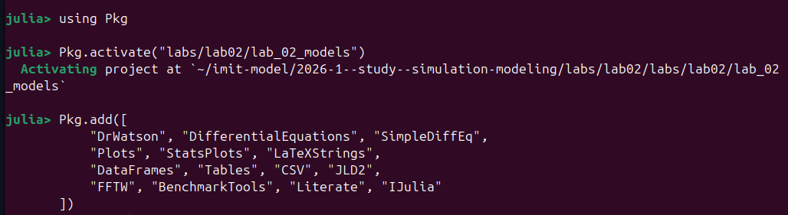
Рисунок 4: Активация проекта и добавление Julia-пакетов

5.4 Шаг 4. Запуск модели SIR
Выполняем скрипт sir_ode.jl командой include("scripts/sir_ode.jl") из Julia REPL. Скрипт содержит определение правой части системы ОДУ (уравнения 1–3):
function sir_ode!(du, u, p, t)
(S, I, R) = u
(beta, c, gamma) = p
N = S + I + R
@inbounds begin
du[1] = -beta * c * I / N * S
du[2] = beta * c * I / N * S - gamma * I
du[3] = gamma * I
end
nothing
end
Задаются параметры ($β=0.05$, $c=10$, $γ=0.25$), начальные условия ($S_{0}=990$, $I_{0}=10$, $R_{0}=0$) и временной интервал $t∈[0,40]$. Решение находится методом с фиксированным шагом $δt=0.1$.
На рис. 5 представлен вывод скрипта с результатами расчёта.
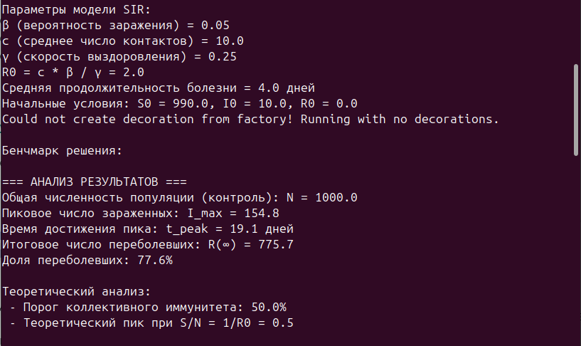
Рисунок 5: Параметры и результаты моделирования SIR
Из вывода (рис. 5) следует:
- $R_{0}=c⋅β/γ=10⋅0.05/0.25=2.0$ — эпидемия распространяется;
- средняя продолжительность болезни $1/γ=4$ дня;
- пиковое число заражённых $I_{max}=154.8$ человека достигается на $t=19.1$ день;
- итоговое число переболевших $R(∞)=775.7$, что составляет 77.6% популяции;
- порог коллективного иммунитета — 50%;
- теоретический пик наступает при $S/N=1/R_{0}=0.5$.
Скрипт строит семь графиков: основную динамику $S(t)$, $I(t)$, $R(t)$; кривую заражённых с отметкой пика; логарифмический масштаб $I(t)$; доли населения в процентах; фазовый портрет $I$ vs $S$; динамику эффективного репродуктивного числа $R_{e}(t)$; а также сводную панель из шести подграфиков.
Сводная панель результатов модели SIR приведена на рис. 6.
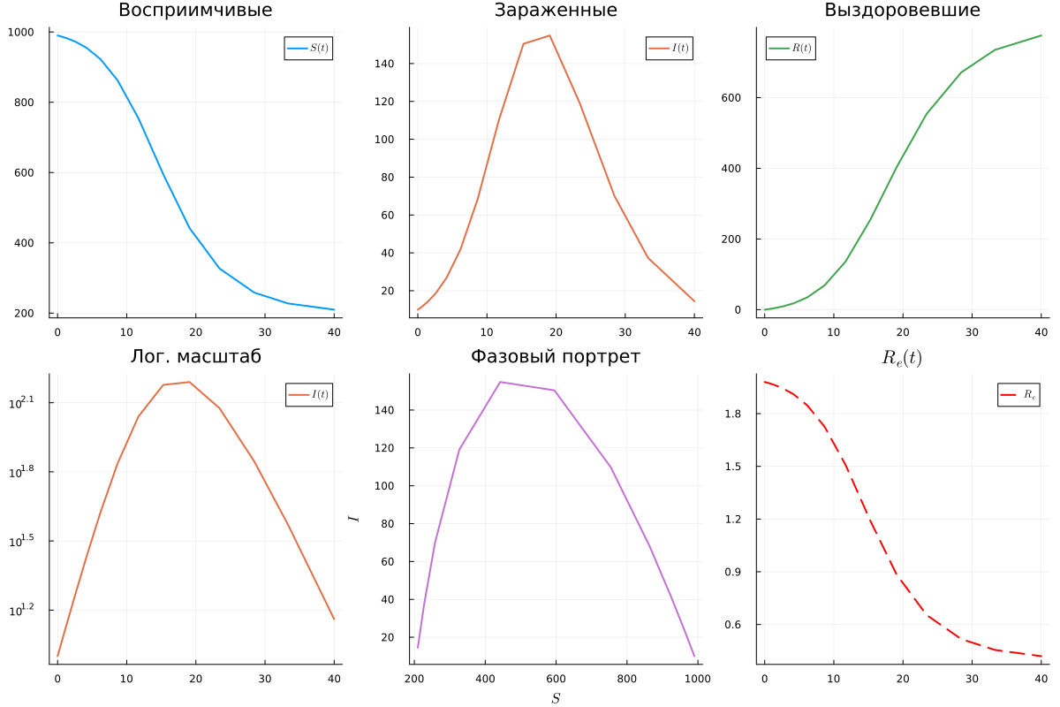
Рисунок 6: Сводная панель графиков модели SIR: динамика компартментов, кривая заражённых, логарифмическая шкала, фазовый портрет, доли населения и $R_{e}(t)$
На рис. 6 отчётливо видна характерная колоколообразная кривая заражённых с пиком на 19-й день, S-образный рост числа выздоровевших и момент, когда $R_{e}(t)$ опускается ниже единицы — после этого эпидемия входит в фазу спада.
Основной график динамики трёх компартментов отображён на рис. 7.
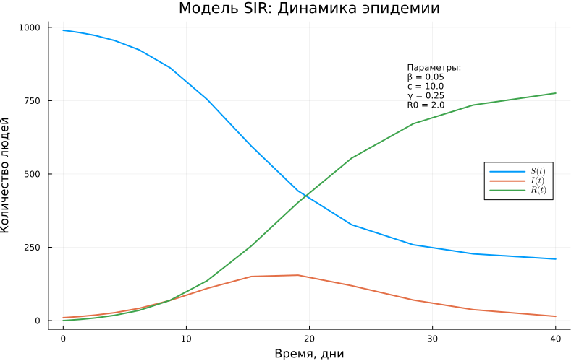
Рисунок 7: Модель SIR: динамика эпидемии — кривые $S(t)$, $I(t)$, $R(t)$ с аннотацией параметров
Кривая заражённых $I(t)$ с отмеченным пиком эпидемии представлена на рис. 8.
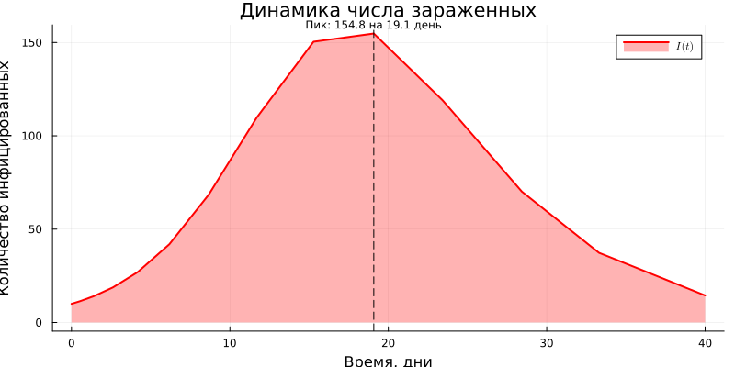
Рисунок 8: Динамика числа заражённых $I(t)$ с вертикальной отметкой пика ($I_{max}=154.8$ на день 19.1)
На рис. 9 построена та же кривая $I(t)$ в логарифмическом масштабе, что позволяет оценить экспоненциальный характер начальной фазы роста.
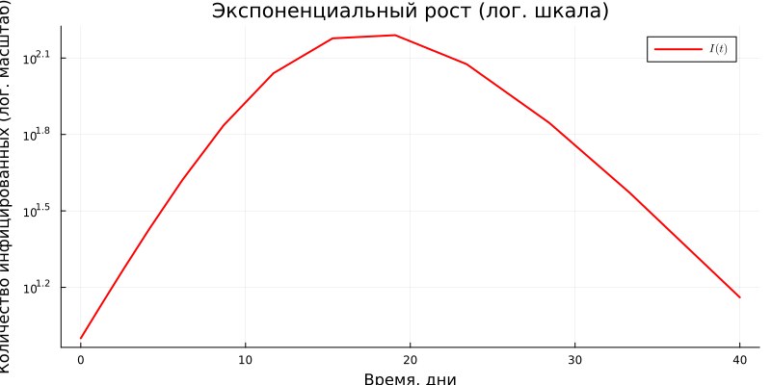
Рисунок 9: Экспоненциальный рост числа заражённых (логарифмическая шкала)
Доли населения в каждом компартменте с горизонтальной линией порога коллективного иммунитета показаны на рис. 10.
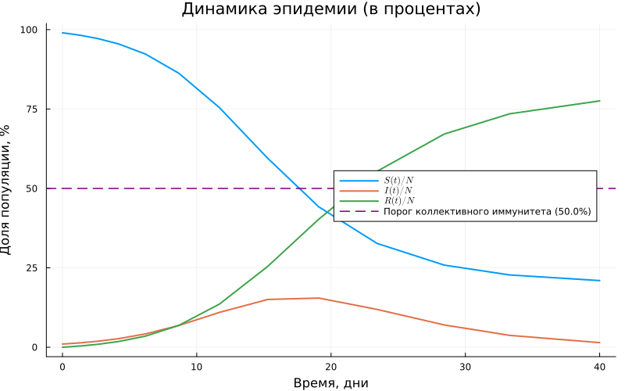
Рисунок 10: Динамика эпидемии в процентах с порогом коллективного иммунитета (50%)
Фазовый портрет модели SIR ($I$ vs $S$) со стрелками направления движения на рис. 11.
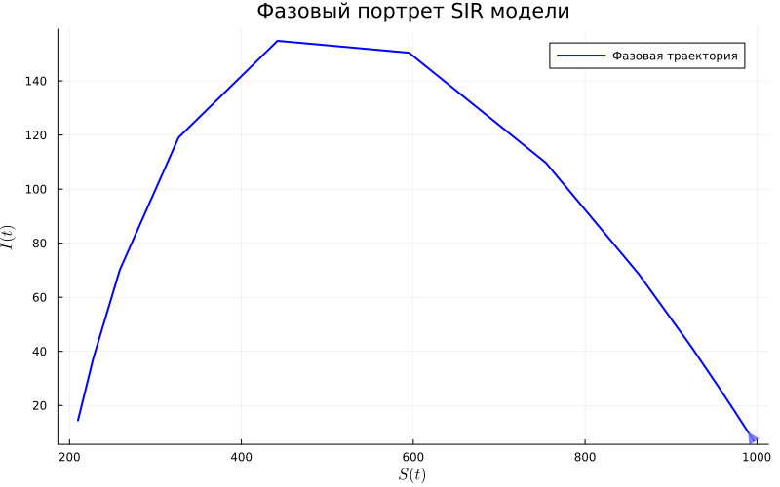
Рисунок 11: Фазовый портрет модели SIR (плоскость $S$–$I$)
Динамика эффективного репродуктивного числа $R_{e}(t)$ с горизонтальной линией порога $R_{e}=1$ приведена на рис. 12.
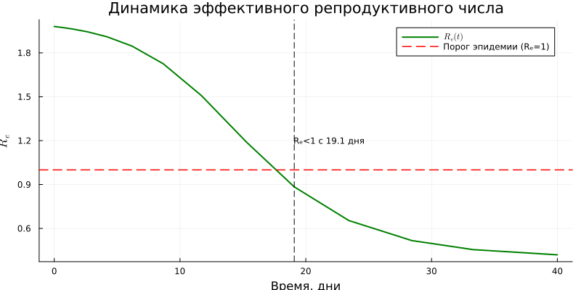
Рисунок 12: Динамика эффективного репродуктивного числа $R_{e}(t)$: пересечение порога $R_{e}=1$ означает начало спада эпидемии

5.5 Шаг 5. Запуск модели Лотки–Вольтерры
Аналогично запускаем скрипт lv_ode.jl командой include("scripts/lv_ode.jl"). Правая часть системы ОДУ (уравнения 5–6) реализована следующим образом:
function lotka_volterra!(du, u, p, t)
x, y = u
alpha, beta, delta, gamma = p
@inbounds begin
du[1] = alpha * x - beta * x * y
du[2] = delta * x * y - gamma * y
end
nothing
end
Решение находится методом Tsit5 (Рунге–Кутты 5-го порядка с адаптивным шагом) на интервале $t∈[0,200]$ с начальными условиями $x_{0}=40$ (жертвы), $y_{0}=9$ (хищники).
Вывод скрипта с результатами расчёта представлен на рис. 13.
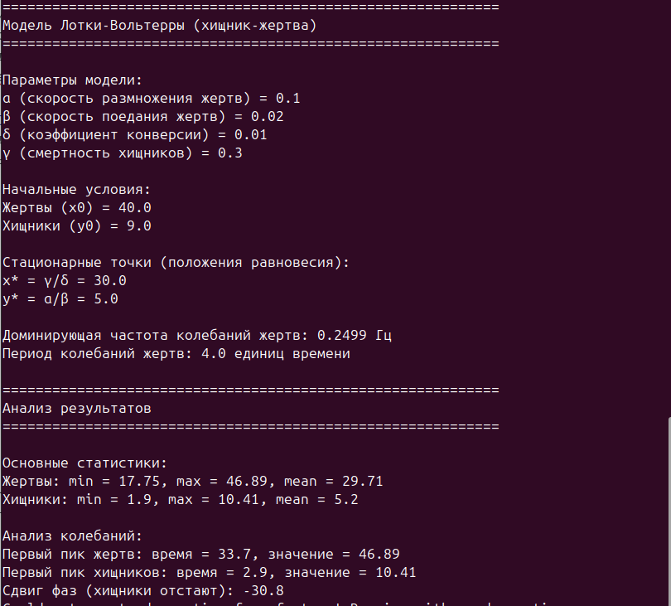
Рисунок 13: Параметры и результаты моделирования Лотки–Вольтерры
Из вывода (рис. 13) следует:
- стационарные точки: $x^{*}=γ/δ=30.0$, $y^{*}=α/β=5.0$;
- доминирующая частота колебаний жертв: 0.2499 Гц, период $T≈4.0$ единицы времени;
- диапазон жертв: от 17.75 до 46.89, среднее 29.71;
- диапазон хищников: от 1.9 до 10.41, среднее 5.2;
- первый пик жертв: $t=33.7$, значение $=46.89$;
- первый пик хищников: $t=2.9$, значение $=10.41$;
- сдвиг фаз (хищники отстают): $−30.8$ единиц времени.
Скрипт строит шесть графиков: динамику популяций, фазовый портрет с изоклинами и стационарной точкой, производные (скорости изменения), относительные темпы роста, спектральный анализ (FFT) и сводную панель.
Сводная панель результатов модели Лотки–Вольтерры приведена на рис. 14.
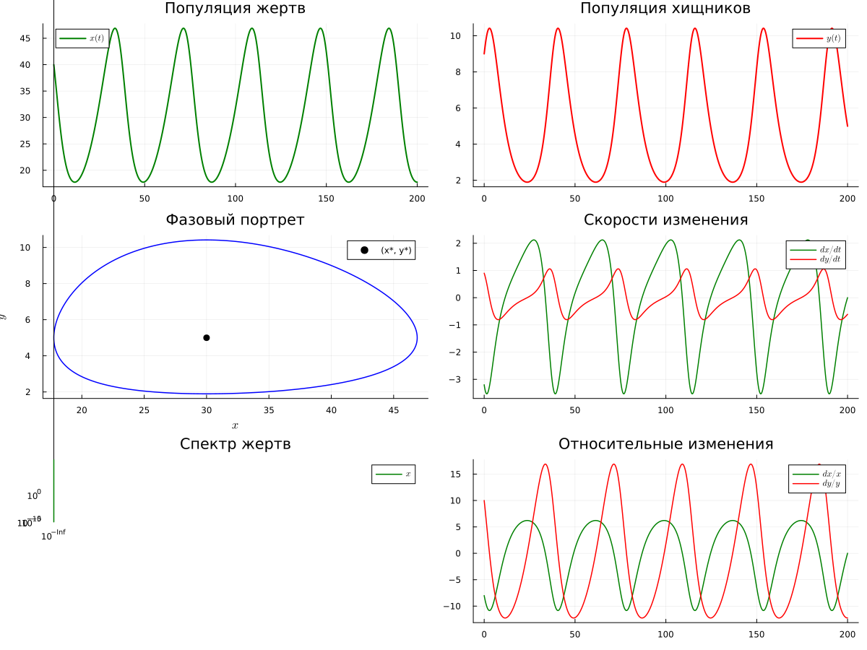
Рисунок 14: Сводная панель модели Лотки–Вольтерры: динамика популяций, фазовый портрет, скорости изменения, спектр FFT и относительные изменения
На рис. 14 хорошо видны циклические колебания обеих популяций, замкнутая орбита на фазовом портрете (подтверждение консервативности системы) и чёткий пик в спектре FFT на доминирующей частоте.
Динамика популяций жертв и хищников со стационарными уровнями на рис. 15.
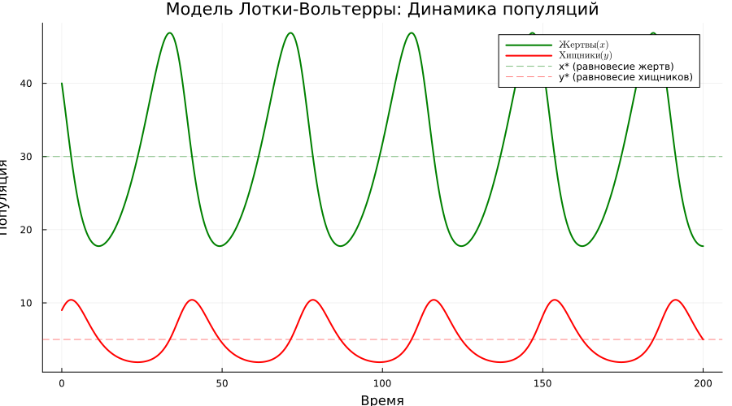
Рисунок 15: Динамика популяций жертв $x(t)$ и хищников $y(t)$ с горизонтальными линиями равновесных значений
Фазовый портрет системы с изоклинами, стационарной точкой и стрелками направления движения — рис. 16.
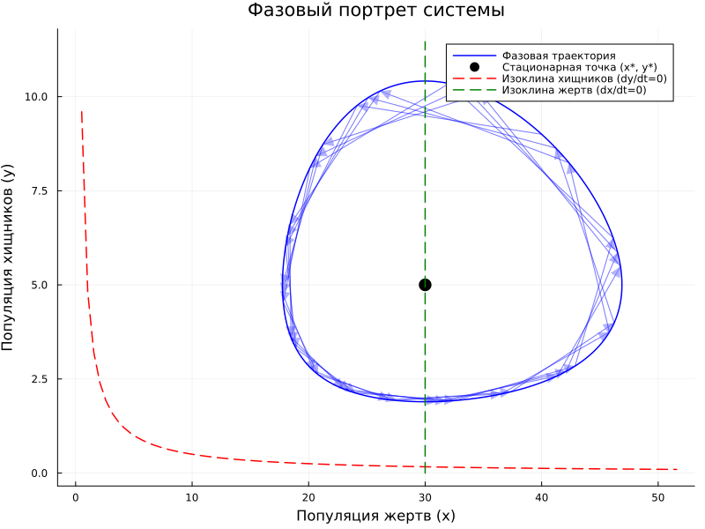
Рисунок 16: Фазовый портрет модели Лотки–Вольтерры: замкнутая орбита, изоклины и стационарная точка $(x^{*},y^{*})=(30,5)$
Скорости изменения (производные) обеих популяций на рис. 17.
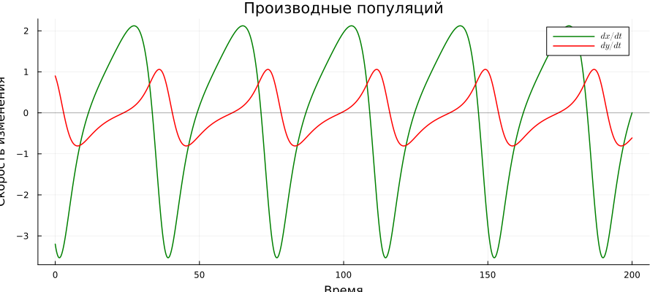
Рисунок 17: Производные популяций $dx/dt$ и $dy/dt$: осцилляции скоростей с характерным сдвигом фаз
Относительные темпы роста в процентах на рис. 18.
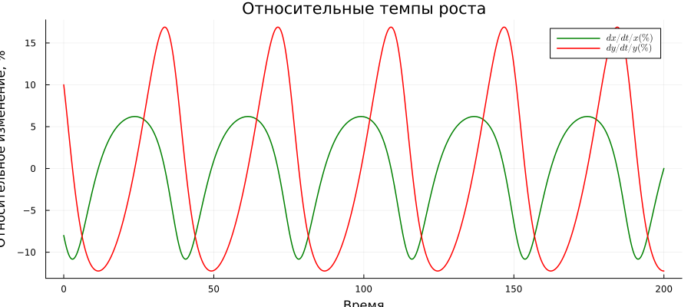
Рисунок 18: Относительные темпы роста $(dx/dt)/x$ и $(dy/dt)/y$ в процентах
Спектральный анализ (быстрое преобразование Фурье) колебаний популяции жертв на рис. 19.
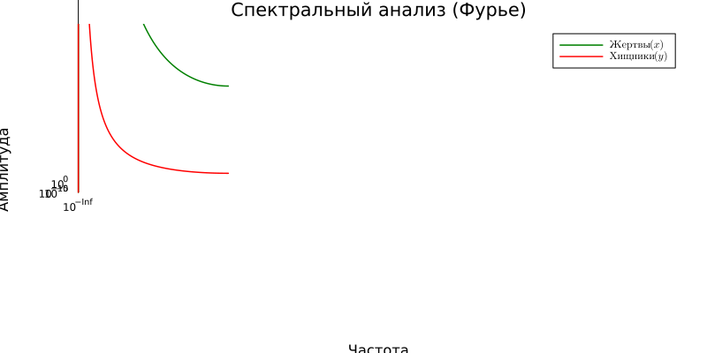
Рисунок 19: Спектральный анализ (FFT): доминирующая частота колебаний совпадает с теоретической оценкой

5.6 Шаг 6. Преобразование кода в литературный стиль
После того как оба скрипта успешно выполнены и результаты верифицированы, переходим к ключевому этапу — преобразованию рабочего кода в литературный стиль. Концепция литературного программирования [1] предполагает, что программа пишется в первую очередь для человека, а не для машины.
В каждый скрипт добавляется разметка Literate.jl (см. табл. 1): текстовые пояснения с формулами LaTeX записываются в комментариях (# Текст), директивы #jl и #nb управляют включением фрагментов в конкретные форматы. Сам код модели при этом остаётся идентичным — добавляются лишь текстовые пояснения и условные директивы.
Для модели SIR литературный скрипт начинается с развёрнутого теоретического блока:
# # Модель SIR (эпидемиологическая модель)
#
# Стандартная compartmental-модель распространения инфекционного
# заболевания в однородной закрытой популяции.
#
# ## Теоретические основы
#
# Население делится на три компартмента:
# - **S** (*Susceptible*) --- восприимчивые к заражению;
# - **I** (*Infectious*) --- инфицированные и заразные;
# - **R** (*Recovered*) --- выздоровевшие и иммунные.
#
# Система ОДУ:
# $$\frac{dS}{dt} = -\frac{\beta c I}{N} S$$
# $$\frac{dI}{dt} = \frac{\beta c I}{N} S - \gamma I$$
# $$\frac{dR}{dt} = \gamma I$$
Аналогично создаётся литературная версия для модели Лотки–Вольтерры с описанием экологического контекста, уравнений и таблицы параметров.

5.7 Шаг 7. Генерация Markdown-документации
Подключаем пакет Literate.jl (рис. 20) и генерируем Markdown-документацию из обоих скриптов.
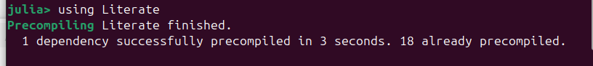
Рисунок 20: Загрузка пакета Literate (предварительная компиляция)
Вызываем Literate.markdown() для генерации .md-файлов. Для модели SIR результат показан на рис. 21.
Literate.markdown(scriptsdir("sir_ode.jl"), "docs")
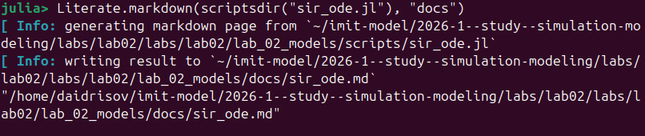
Рисунок 21: Генерация Markdown-документации sir_ode.md из литературного скрипта SIR
Literate.jl берёт исходный скрипт, превращает комментарии в текст Markdown, а код — в оформленные кодовые блоки. В консоли видно: исходник взят из scripts/sir_ode.jl, результат записан в docs/sir_ode.md.
Аналогично генерируется документация для модели Лотки–Вольтерры (рис. 22):
Literate.markdown(scriptsdir("lv_ode.jl"), "docs")
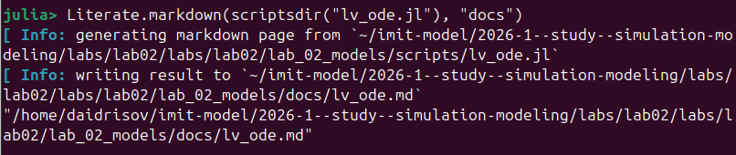
Рисунок 22: Генерация Markdown-документации lv_ode.md из литературного скрипта Лотки–Вольтерры

5.8 Шаг 8. Генерация Jupyter Notebooks
Далее генерируем Jupyter notebooks из тех же литературных скриптов. Вызываем Literate.notebook():
Literate.notebook(scriptsdir("sir_ode.jl"), "notebooks")
Literate.notebook(scriptsdir("lv_ode.jl"), "notebooks")
Результат генерации ноутбука SIR показан на рис. 23: в консоли видно, что создан файл sir_ode.ipynb в каталоге notebooks/.
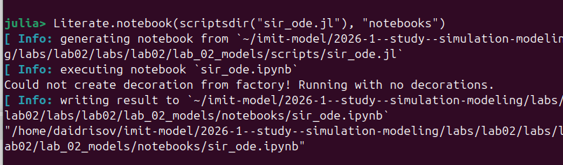
Рисунок 23: Генерация Jupyter notebook sir_ode.ipynb
Аналогично для модели Лотки–Вольтерры (рис. 24):
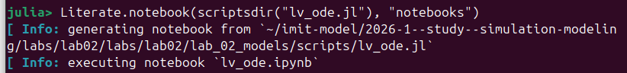
Рисунок 24: Генерация Jupyter notebook lv_ode.ipynb
Текстовые комментарии из литературного скрипта становятся Markdown-ячейками ноутбука, а код — кодовыми ячейками. На данном этапе ноутбуки ещё не содержат результатов выполнения — их необходимо запустить отдельно.
Итоговая структура сгенерированных файлов:
Таблица 4: Производные форматы, сгенерированные из литературных скриптов
Формат | Файлы | Каталог
Markdown-документация | sir_ode.md, lv_ode.md | docs/
Jupyter notebook | sir_ode.ipynb, lv_ode.ipynb | notebooks/

5.9 Шаг 9. Выполнение Jupyter Notebooks
Запускаем выполнение обоих ноутбуков через утилиту jupyter nbconvert из терминала (рис. 25):
~/.julia/conda/3/x86_64/bin/jupyter nbconvert \
--to notebook --execute \
--ExecutePreprocessor.kernel_name=julia-1.12 \
--ExecutePreprocessor.timeout=1800 \
--inplace notebooks/lv_ode.ipynb
~/.julia/conda/3/x86_64/bin/jupyter nbconvert \
--to notebook --execute \
--ExecutePreprocessor.kernel_name=julia-1.12 \
--ExecutePreprocessor.timeout=1800 \
--inplace notebooks/sir_ode.ipynb
Параметры команды:
- --to notebook --execute — выполнить ноутбук и записать результаты обратно;
- --ExecutePreprocessor.kernel_name=julia-1.12 — явное указание ядра Julia;
- --ExecutePreprocessor.timeout=1800 — таймаут 30 минут (при первом запуске компиляция пакетов занимает значительное время);
- --inplace — результаты записываются в тот же файл.
Рисунок 25: Параллельное выполнение обоих Jupyter notebooks через jupyter nbconvert
На рис. 26 видно успешное завершение: в файл lv_ode.ipynb записано 2194343 байта, в sir_ode.ipynb — 2847355 байт. Значительный объём объясняется встроенными графиками в формате PNG.
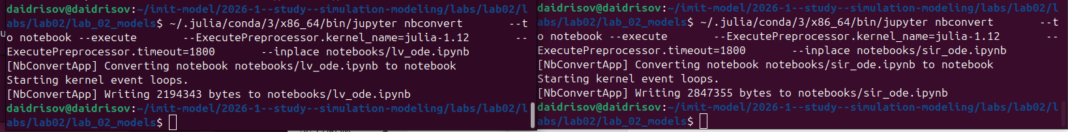
Рисунок 26: Успешное завершение выполнения обоих ноутбуков: данные записаны в файлы

5.10 Шаг 10. Добавление анализа чувствительности и перегенерация
Согласно заданию, в литературные скрипты добавляется раздел с анализом чувствительности — вычисление моделей для нескольких наборов параметров.
Для модели SIR варьируется параметр $β$ при фиксированных $c=10$ и $γ=0.25$, что позволяет получить значения $R_{0}$ от 0.5 до 4.0:
param_sets_sir = [
(label="R0=0.5", beta=0.0125, c=10.0, gamma=0.25),
(label="R0=1.0", beta=0.0250, c=10.0, gamma=0.25),
(label="R0=2.0", beta=0.0500, c=10.0, gamma=0.25),
(label="R0=3.0", beta=0.0750, c=10.0, gamma=0.25),
(label="R0=4.0", beta=0.1000, c=10.0, gamma=0.25),
]
Для модели Лотки–Вольтерры рассматриваются четыре сценария:
param_sets_lv = [
(label="Базовый", alpha=0.10, beta=0.02, delta=0.01, gamma=0.30),
(label="Быстрый прирост жертв", alpha=0.20, beta=0.02, delta=0.01, gamma=0.30),
(label="Усиленное хищничество", alpha=0.10, beta=0.04, delta=0.01, gamma=0.30),
(label="Высокая выживаемость", alpha=0.10, beta=0.02, delta=0.01, gamma=0.15),
]
После внесения изменений перегенерируем все производные форматы из Julia REPL (рис. 27):
Literate.markdown(scriptsdir("sir_ode.jl"), "docs")
Literate.markdown(scriptsdir("lv_ode.jl"), "docs")
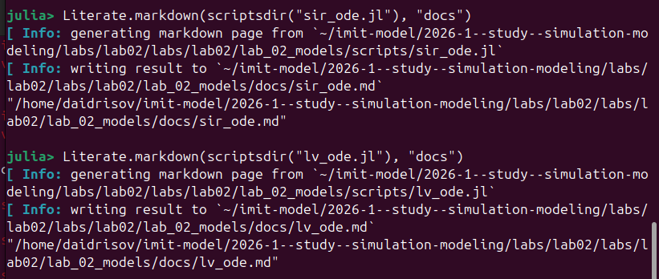
Рисунок 27: Перегенерация Markdown-документации после добавления анализа чувствительности
На рис. 27 видно, что документация обоих скриптов обновлена — теперь файлы sir_ode.md и lv_ode.md содержат разделы с анализом чувствительности.

5.11 Шаг 11. Интеграция Quarto-документации в отчёт
Завершающий этап — интеграция сгенерированной документации и графиков в настоящий отчёт. Графики, сохранённые скриптами в каталог plots/, вставляются в .qmd-файл по ссылкам. Ключевые фрагменты кода цитируются в блоках, результаты описываются с привязкой к конкретным числовым значениям.
Quarto обеспечивает:
- автоматическую нумерацию рисунков, таблиц и формул;
- перекрёстные ссылки (например, [@fig-sir-panel], [@eq-sir-s]);
- библиографию в формате ГОСТ через CSL-стиль;
- рендеринг в PDF (через LaTeX) и DOCX.

6. Выводы
По итогам лабораторной работы удалось на практике освоить методологию литературного программирования и убедиться в её полезности для организации воспроизводимых научных вычислений.
Был создан проект DrWatson lab_02_models со стандартной структурой каталогов и набором зависимостей. Реализованы два скрипта моделирования — для модели SIR и модели Лотки–Вольтерры, — результаты которых верифицированы аналитически.
Рабочий код преобразован в литературный стиль с разметкой Literate.jl. Из одного исходного файла для каждой модели автоматически сгенерированы три производных формата: чистый Julia-скрипт, Jupyter notebook и Markdown-документация. Ноутбуки выполнены через jupyter nbconvert --execute, все графики и вычисления воспроизведены корректно.
Добавлен анализ чувствительности: для SIR исследовано влияние $R_{0}$ при значениях от 0.5 до 4.0, для Лотки–Вольтерры — четыре сценария с разными комбинациями параметров. После обновления литературных скриптов производные форматы перегенерированы, документация интегрирована в отчёт.
Ключевые количественные результаты:
- Модель SIR ($β=0.05$, $c=10$, $γ=0.25$): $R_{0}=2.0$, пик заражённых $I_{max}=154.8$ на 19-й день, доля переболевших 77.6%, порог коллективного иммунитета 50%. При $R_{0}<1$ эпидемия не разворачивается, при $R_{0}=4$ переболевают более 95% популяции.
- Модель Лотки–Вольтерры ($α=0.1$, $β=0.02$, $δ=0.01$, $γ=0.3$): нетривиальное равновесие $(x^{*},y^{*})=(30,5)$, период колебаний $T≈4.0$ ед. времени, замкнутые орбиты на фазовом портрете, доминирующая частота FFT совпадает с теоретической оценкой. Изменение параметров смещает равновесную точку и амплитуду колебаний, но замкнутость орбит сохраняется.

Список литературы
1. Knuth D. E. Literate Programming // The Computer Journal. 1984. Т. 27, № 2. С. 97–111.
2. Schulte E. и др. A Multi-Language Computing Environment for Literate Programming and Reproducible Research // Journal of Statistical Software. 2012. Т. 46, № 3. С. 1–24.
3. Kery M. B. и др. The Story in the Notebook: Exploratory Data Science using a Literate Programming Tool // Proceedings of the 2018 CHI Conference on Human Factors in Computing Systems. 2018. С. 1–11.
4. Kermack W. O., McKendrick A. G. A Contribution to the Mathematical Theory of Epidemics // Proceedings of the Royal Society of London. Series A. 1927. Т. 115, № 772. С. 700–721.
5. Hethcote H. W. The Mathematics of Infectious Diseases // SIAM Review. 2000. Т. 42, № 4. С. 599–653.
6. Lotka A. J. Elements of Physical Biology. Baltimore: Williams; Wilkins, 1925.
7. Volterra V. Variations and Fluctuations of the Number of Individuals in Animal Species Living Together // ICES Journal of Marine Science. 1928. Т. 3, № 1. С. 3–51.
8. Rackauckas C., Nie Q. DifferentialEquations.jl — A Performant and Feature-Rich Ecosystem for Solving Differential Equations in Julia // Journal of Open Research Software. 2017. Т. 5, № 1. С. 15.
9. Bezanson J. и др. Julia: A Fresh Approach to Numerical Computing // SIAM Review. 2017. Т. 59, № 1. С. 65–98.

